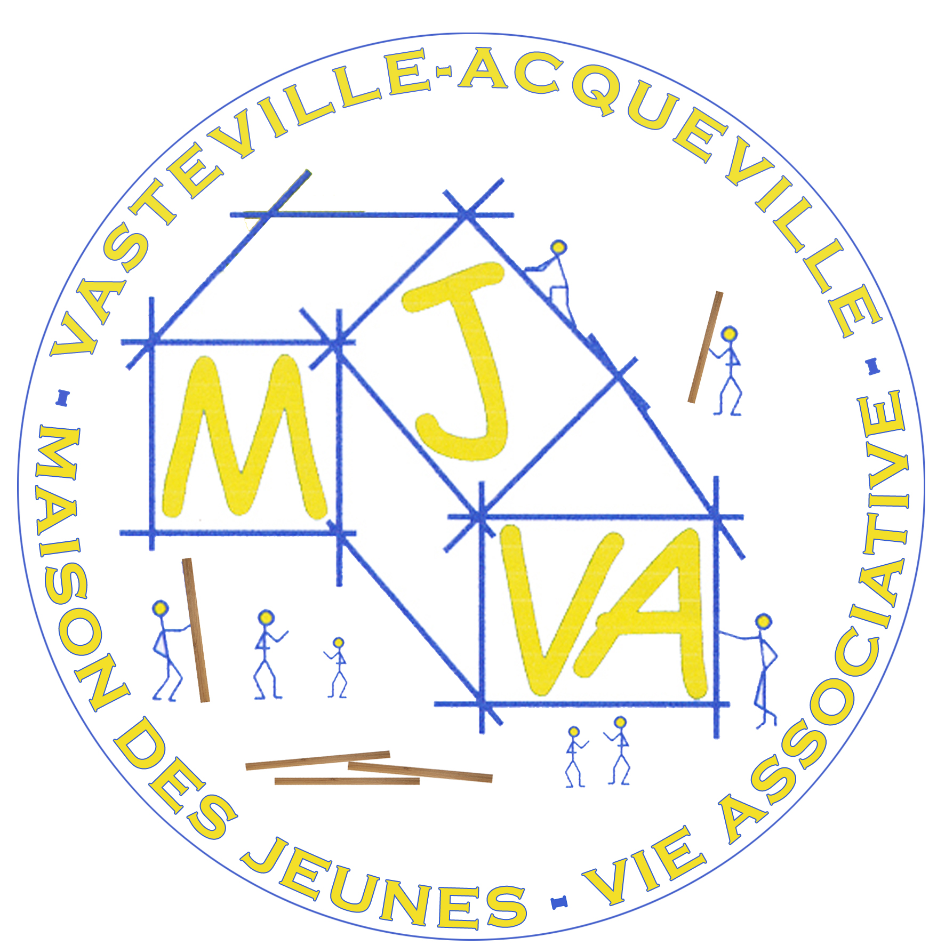
Maison des Jeunes et Vie Associative
1 Rue du stade Vasteville 50440 La Hague
02.33.53.62.38 - 06.68.84.62.38
mjva@orange.fr - mjva.jimdo.com

Autorisation de Participation de l'Enfant
à l'Accueil de la MJVA

Je soussigné(e) ........................................................................... ( Mère-Père-Tuteur légal)

Téléphone ou mail (données facultatives) ….................................................................................

autorise mon assistante maternelle, Madame ..............................................................................

de la commune déléguée de ….........................................................., responsable de mon enfant

…............................................., né(e) le ….../....../...... ,

à participer à l'accueil convivial proposé aux assistantes maternelles et aux mamans chaque

vendredi matin entre 9h00 et 11h00, à la maison des jeunes de Vasteville.

Ponctuellement, des ateliers pourront être proposés.

L'accueil se déroule dans la salle polyvalente de la maison des jeunes.

Date ….............................................. Signature
« lu et approuvé »

